Economía política urbana y ciudadanía:
El derecho a la ciudad en las ciudades portuarias

Miércoles 20 de junio, 18.00 – 21.00 horas.
Salón de Honor de la I. Municipalidad de Valparaíso,
Calle Condell Nº 1490, 2º piso Casa Consistorial, Valparaíso.

Programa

18:00-18:30 Hrs.
Saludo y presentación:
Francisco Báez U. (PhD, Coordinador Grupo Estudios en Economía Política, UPLA).
Norberto Sáinz B. (MSc., Ingeniero Industrial, Ingeniería Industrial, PUCV)
Alcalde de la I. Municipalidad de Valparaíso, Sr. Jorge Sharp.
Directora de la SECPLAC de la I. Municipalidad de Valparaíso, Sra. Tania Madriaga.
Hernán Cuevas V. (Investigador Responsable Fondecyt Regular 1150788)

18:30-19.50 Hrs.
Panel: Derecho a la ciudad en las ciudades portuarias: el caso de Valparaíso.
Paula Quintana (PhD (c) Estudios Urbanos PUC, Sociología UV).
Jorge Budrovich (PhD (c) DEI-UV).
Hernán Cuevas (PhD, Presidente del IIPSS, IR Fondecyt Regular 1150788, UdeC).
Modera:
Sabah Zrari (PhD, Departamento de Administración Pública, USACH).

20.00-21:00 Hrs.
Conferencia central:
Alice Mah (PhD, Departamento de Sociología Universidad de Warwick).
Modera: Hernán Cuevas.

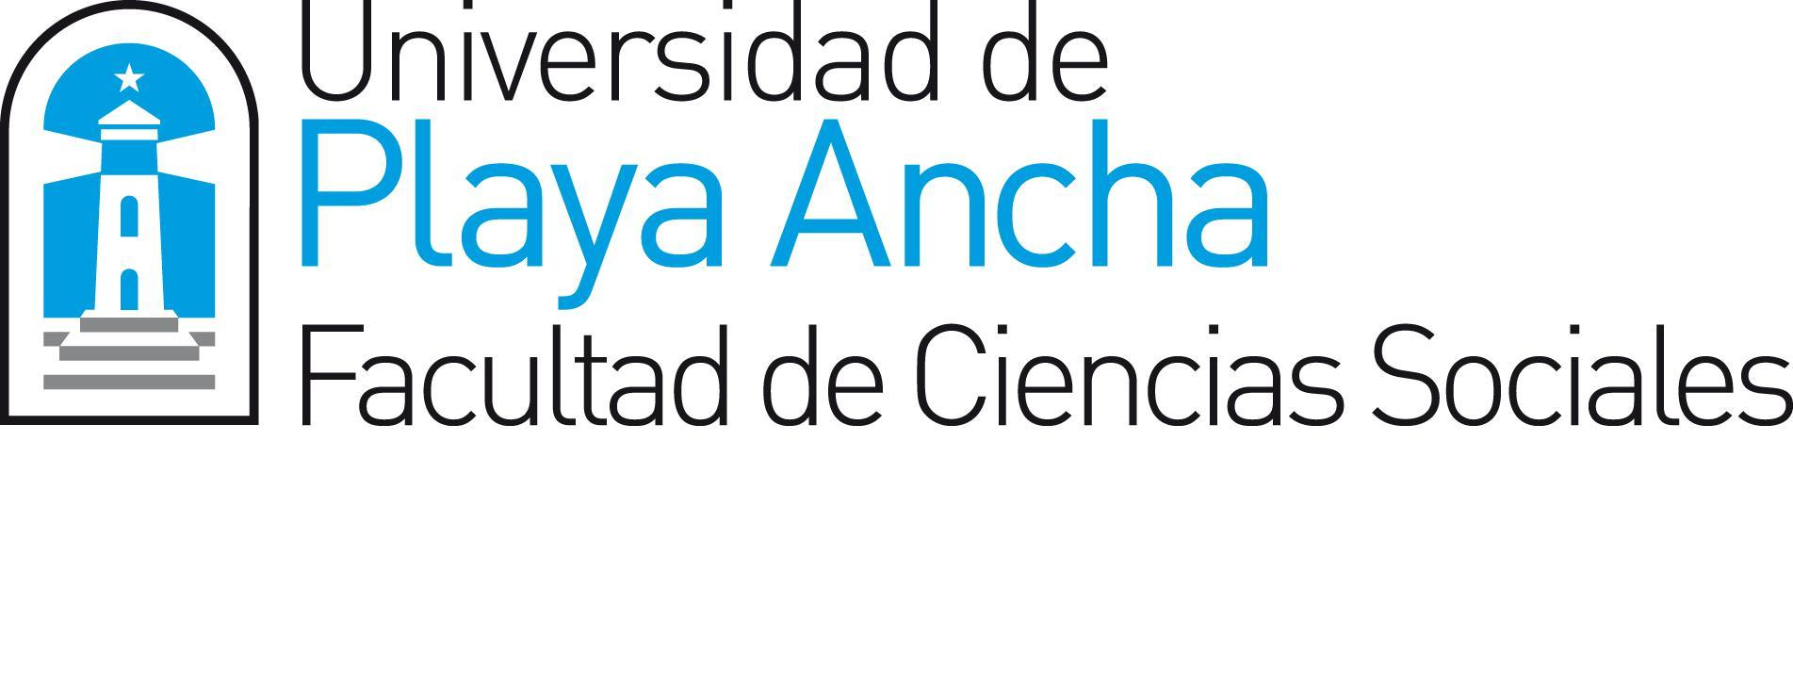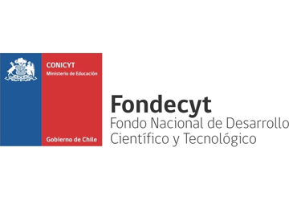
International Institute for
Philosophy & Social Studies

